KEROL Forwarding

Schedule

User Manual
Release 1.0
June 2017

Table of Contents

1. Process Overview 3
2 처리 단계 상세 4
2.1 Sea Schedule Entry 4
2.2 Air Schedule Entry 6

Process Overview
- 해상 프로세스

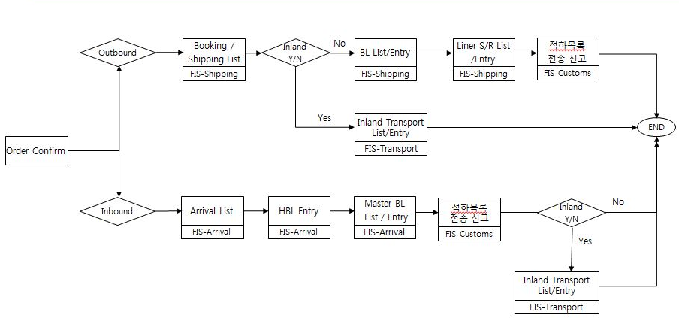

- 항공 프로세스

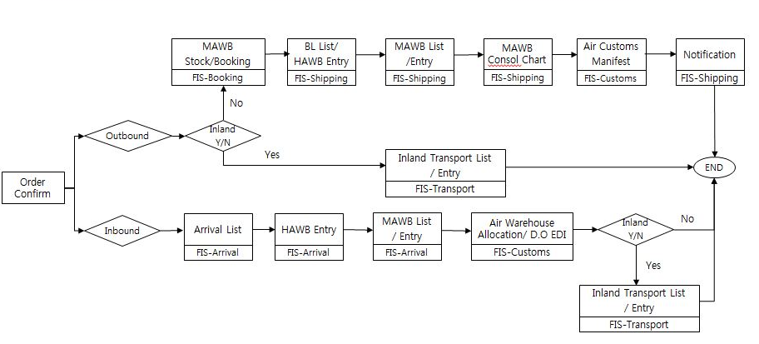

위 그림은 해상/항공 프로세스 처리 방법을 설명한다.

처리 단계 상세

Sea Schedule Entry
- 해상 Vessel 스케줄을 조회하는 화면이다.
- 아래 그림의 Add 버튼을 클릭하면 빈줄이 추가된다. Schedule 정보를 직접 입력할수 있다.
- Schedule 정보를 건건이 추가하는 경우외에 Upload 버튼을 클릭하여 엑셀로 작성한 스케쥴 정보를 업로드 하는 기능을 제공한다.
- 향휴 스케줄 제공사와 연계하여 자동적으로 스케쥴을 가져올수 있도록 변경 예정이다.
- ATD, ATA 와 같은 Actual 정보도 입력이 가능하다.
해당 정보를 입력하게 되면, Tracing과 연계되어 해당 항차 관련 Tracing 정보가 자동적으로 업데이트 된다.
6. 해상 스케줄은 Port기준으로 Vessel 도착시간 및 출항 시간을 관리한다.
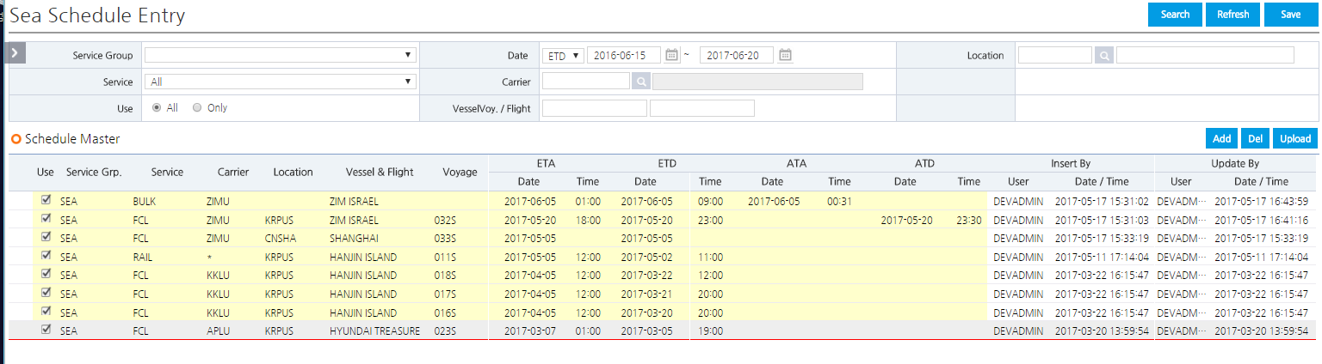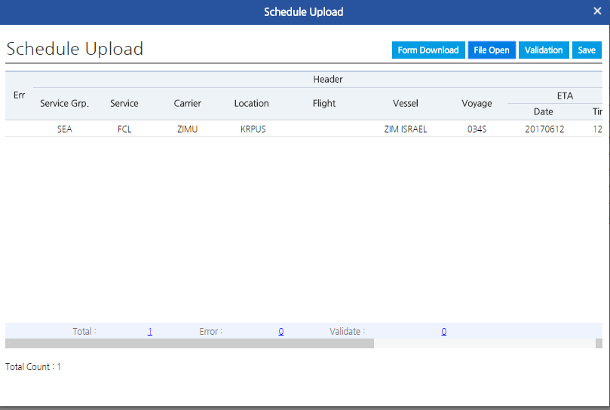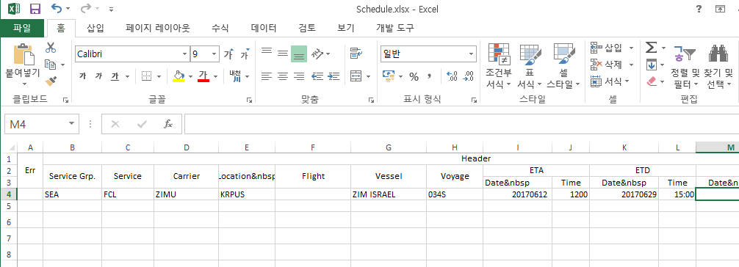
- 주요 버튼 기능
  - Search : 조회 조건에 맞는 모든 자료를 조회한다
  - Refresh : 현재 조회된 자료 및 검색조건을 초기화 한다.
  - Excel : 조회 조건에 맞는 모든 자료를 Excel 파일로 다운 받는다. (그리드는 3,000건 자료만 조회 가능)
  - Upload
    - 스케쥴 엑셀 업로드 화면이 팝업된다.
    - 해당 팝업창에서 엑셀 파일 다운로드 및 업로드가 가능하다.
- 주요 조회 조건
Field name | Comment
Service Group | SEA, AIR
Service | AIR SERVICE, BULK, CHARTER, AIR EXPRESS, SEA EXPRESS, FCL, LCL, RAIl, ROLD, RORO, SEA & AIR
Date | ETD, ETA
Location | Export인 경우 POL, Import 인 경우 POD
Party | Shipper, Consignee, Act. Customer, Customs Broker, Trucker
Loc. | POL, POD, Place Delivery, Origin, Final Dest
Carrier | 선사 코드
VesselVoy / Flight | 해상 : Vessel Voyage  항공 : Flight No
- 그리드 정보
  - 기본 정보 : Check Box(삭제시 체크된 항목만 삭제), Service Group, Service, Carrier, Location, Vessel & Flight, Voyage
  - Schedule 정보 : ETA Date, Time, ETD Date, Time, ATA Date, Time, ATD Date, Time

  - (Air) Inland Transport 입력 관리
1. 해상 Vessel 스케줄을 조회하는 화면이다.
2. 아래 그림의 Add 버튼을 클릭하면 빈줄이 추가된다. Schedule 정보를 직접 입력할수 있다.
3. Schedule 정보는 기본적으로 Aircis에서 제공하는 자료로 자동 저장되도록 되어져 있다.
스케쥴 정보는 금주 포함하여 3주간의 정보를 매일 1회, 실제 출도착 정보는 20분마다 한번씩 Refresh 되어 자료가 저장되기에 인천 출도착 정보는 대부분 조회를 통해 확인이 가능하다.
4.실제 출도착 정보가 들어오게 되면 관련된 Tracing 정보도 자동 Update 되게 된다.
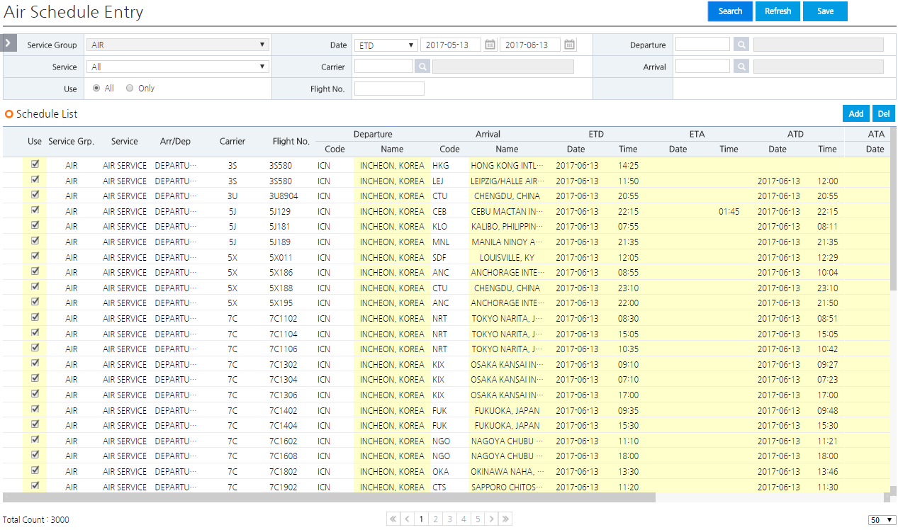
- 주요 조회 조건
- Search : 조회 조건에 맞는 모든 자료를 조회한다.
- Refresh : 현재 조회된 자료 및 검색조건을 초기화 한다.
- Save : 내륙운송 입력 정보를 저장
- Add: 수기로 입력시 빈줄 추가
- Del : 체크된 항목 삭제 (Save 버튼 클릭해야 함)
- 주요 항목
Field name | Comment
Service Group | SEA, AIR
Service | AIR SERVICE, BULK, CHARTER, AIR EXPRESS, SEA EXPRESS, FCL, LCL, RAIl, ROLD, RORO, SEA & AIR
Date | ETD, ETA
Departure | 출발지
Party | Shipper, Consignee, Act. Customer, Customs Broker, Trucker
Loc. | POL, POD, Place Delivery, Origin, Final Dest
Carrier | 선사 코드
VesselVoy / Flight | 해상 : Vessel Voyage  항공 : Flight No
- 그리드 정보
  - 기본 정보 : Check Box(삭제시 체크된 항목만 삭제), Service Group, Service, Carrier, Location, Vessel & Flight, Voyage
  - Schedule 정보 : ETA Date, Time, ETD Date, Time, ATA Date, Time, ATD Date, Time

